|  |  |  |
| --- | --- | --- |
| **Regionální statistiky** | | |
| **Ročník 2014** | | |
| Kód publikace 330124-14 | | Karlovy Vary, srpen 2014  Č. j.: 11/2014 - 7501 |
| **Základní tendence**  **demografického, sociálního**  **a ekonomického vývoje**  **Karlovarského kraje**  **v roce 2013**  (pracovní výtisk elektronické publikace) | | |
| Zpracoval:  Vedoucí oddělení:  Informační služby:  Kontaktní zaměstnanec*:* | Krajská správa ČSÚ v Karlových Varech, oddělení informačních služeb  Ing. Jaroslava Šenitková  tel.: +420 353 114 511, e-mail: infoserviskv@czso.cz  Ing. Martina Soukupová, e-mail: [martina.soukupova@czso.cz](mailto:martina.soukupova@czso.cz) | |
| Český statistický úřad, Karlovy Vary  2014 | | |

|  |
| --- |
| Zajímají Vás nejnovější údaje o inflaci, HDP, obyvatelstvu, průměrných mzdách a mnohé další? Najdete je na stránkách ČSÚ na internetu: **www.czso.cz** |
| Údaje o Karlovarském kraji naleznete také na internetu: **www.kvary.czso.cz** |
|  |
| © Český statistický úřad, Karlovy Vary, 2014 |

Úvod

Předkládaný materiál je analytickým obrazem vybraných tendencí demografického, sociálního, ekonomického a environmentálního vývoje Karlovarského kraje v roce 2013, s návazností na vývoj v předchozích letech (zpravidla od roku 2008). Zahrnuje oblasti, kde můžeme vývoj kvantifikovat pomocí statistických ukazatelů, přičemž klademe důraz na jevy v kraji významné. V textu jsme se snažili posoudit vývoj ve srovnání s ostatními kraji České republiky.

Vzhledem k systému postupného zpracování dat zatím nemáme k dispozici kompletní údaje za rok 2013. Proto můžeme v některých oblastech zpracovat hodnocení zatím pouze do roku 2012. Navíc v oblasti makroekonomiky (hrubý domácí produkt, hrubá přidaná hodnota, tvorba hrubého fixního kapitálu a navazující ukazatele) probíhá v současnosti rozsáhlá revize dat v celé časové řadě od roku 1995, a to jak na celostátní úrovni, tak na úrovni regionální. Její výsledky na regionální úrovni budou zveřejněny koncem letošního roku.

Aktuální údaje průběžně zveřejňujeme na internetu na adrese www.kvary.czso.cz. Komplexní pohled na vývoj v kraji poskytuje Statistická ročenka Karlovarského kraje pravidelně vydávaná v průběhu měsíce prosince. Přehled vybraných ukazatelů o krátkodobém vývoji regionu nabízí Statistický bulletin Karlovarského kraje, který vychází 95. den po skončení příslušného čtvrtletí.

Obdobné materiály byly zpracovány ve všech krajích České republiky. Také tabulková část má sjednocený obsah, aby byla uživatelům usnadněna možnost srovnání vývoje v jednotlivých krajích.

|  |
| --- |
| Reprodukce výňatků z tohoto materiálu lze pořizovat, pokud je uveden jejich zdroj, s výjimkou reprodukce pro komerční účely. Citace mohou být zveřejněny jen s uvedením zdroje „Základní tendence demografického, sociálního a ekonomického vývoje Karlovarského kraje v roce 2013“ a původu statistických dat v něm otištěných. |
| Čárka (-) v tabulce na místě čísla značí, že se jev nevyskytoval.  Tečka (.) na místě čísla značí, že údaj není k dispozici nebo je nespolehlivý.  Křížek (x) značí, že zápis není možný z logických důvodů.  Nula (0) se v tabulce používá pro označení číselných údajů menších než polovina zvolené měřicí jednotky.  Zkratka „i.d.“ v tabulce nahrazuje individuální údaj, který nelze zveřejnit. Výpočty v tabulkách jsou prováděny z nezaokrouhlených údajů (včetně součtů).  Publikované údaje jsou platné k 31. 7. 2014. Zpřesňují údaje publikované již dříve, ale mohou být ještě dále upřesňovány.  **Pokud není uveden zdroj, jsou uveřejněny údaje ze statistických zjišťování ČSÚ.** |

**OBSAH**

Úvod 3

Souhrn hlavních poznatků 6

1. Demografický vývoj 7

2. Sociální vývoj 12

3. Ekonomický vývoj 19

4. Životní prostředí 29

**Tabulková příloha** 34

1. Mezikrajské srovnání vybraných ukazatelů

Tab. 1.1 Mezikrajské srovnání vybraných ukazatelů - demografický vývoj 34

Tab. 1.2 Mezikrajské srovnání vybraných ukazatelů - sociální vývoj 35

Tab. 1.3 Mezikrajské srovnání vybraných ukazatelů - ekonomický vývoj 36

Tab. 1.4 Mezikrajské srovnání vybraných ukazatelů - životní prostředí 37

2. Vybrané ukazatele za Karlovarský kraj

Tab. 2.1 Vybrané ukazatele za Karlovarský kraj - demografický vývoj 38

Tab. 2.2 Vybrané ukazatele za Karlovarský kraj - sociální vývoj 39

Tab. 2.3 Vybrané ukazatele za Karlovarský kraj - ekonomický vývoj 43

Tab. 2.4 Vybrané ukazatele za Karlovarský kraj - životní prostředí 45

3. Vybrané ukazatele podle okresů Karlovarského kraje

3.1 Vybrané ukazatele podle okresů Karlovarského kraje 46

Souhrn hlavních poznatků

|  |  |
| --- | --- |
| ***Demografický vývoj*** | * Počet obyvatel se snížil a to jak díky migračnímu úbytku, tak i díky přirozenému úbytku. * Porodnost v kraji je již třetí rok za sebou nižší než úmrtnost. * V kraji se narodilo více než 60 % dětí mimo manželství, tento podíl je nejvyšší ze všech regionů České republiky. * Rozvodovost se pohybuje nad průměrem ČR. * Potratovost se mírně snížila, přesto je Karlovarský kraj stále pátý nejhorší v rámci celé ČR. * Průměrný věk obyvatel kraje roste, stejně jako ve všech ostatních regionech ČR. |
| ***Sociální vývoj*** | * Míra ekonomické aktivity druhý rok za sebou mírně stoupala. Převážná většina zaměstnaných byla v zaměstnaneckém poměru. * Počet nezaměstnaných osob se meziročně zvýšil, stejně jako podíl dlouhodobě nezaměstnaných, ten je třetí nejvyšší ze všech krajů ČR. * Karlovarský kraj je dlouhodobě krajem s nejnižší průměrnou měsíční mzdou. Průměrné hrubé mzdy v kraji reálně meziročně poklesly. * Počet příjemců důchodů v roce 2013 stagnoval, průměrná výše důchodů roste velmi pomalu. * Počet lůžek v nemocnicích se dále snižoval. * Počet nově hlášených případů pracovní neschopnosti byl poprvé od roku 2005 ve srovnání s předcházejícím rokem vyšší. * Stoupl počet zjištěných trestních činů i dopravních nehod. Pokračoval trend snižování počtu usmrcených osob při dopravních nehodách. |
| ***Ekonomický vývoj*** | * Vývoj hrubého domácího produktu byl nadále ovlivněn ekonomickou recesí, podíl kraje na HDP České republiky je nejnižší ze všech regionů a vykazuje dlouhodobě klesající trend. * Hodnota hrubé přidané hodnoty již třetí rok za sebou klesala. Struktura hrubé přidané hodnoty zůstává bez výrazných změn. * Zvýšil se počet pracovníků výzkumu a vývoje, došlo k prudkému meziročnímu nárůstu výdajů na vědu a výzkum. * Karlovarský kraj vykazoval nejvyšší podíl ekonomických subjektů působících v oblasti ubytování, stravování a pohostinství v rámci ČR. * V kraji došlo k meziročnímu poklesu počtu stavebních povolení při současném prudkém nárůstu hodnoty povolených staveb. * Karlovarský kraj vykazuje jednu z nejnižších intenzit bytové výstavby v rámci celé ČR. * Do kraje přijelo více hostů z ciziny než před rokem, naopak méně domácích hostů, dlouhodobě zde návštěvníci tráví nejdelší dobu ze všech regionů ČR. |
| ***Životní prostředí*** | * Dvě třetiny výměry kraje tvoří nezemědělská půda. * Počet ekologicky hospodařících zemědělců stagnoval, podíl ekologicky obhospodařované půdy se mírně zvýšil. * Vysoký podíl obyvatel kraje je napojen na veřejnou kanalizaci a čističku odpadních vod. * Měrné emise se snížují, zhoršená kvalita ovzduší přetrvává na průmyslovém Sokolovsku. * Produkce komunálního odpadu meziročně klesla, stejně jako produkce podnikového odpadu. Podíl odděleně sbíraných složek se zvyšuje. * Investice na ochranu životního prostředí se oproti minulému roku snížily, neinvestiční náklady naopak stouply. |

# Demografický vývoj

|  |  |
| --- | --- |
| ***Počet obyvatel oproti minulému roku mírně poklesl…*** | Počtem obyvatel zaujímá Karlovarský kraj 2,9 % z celkového úhrnu ČR, a je tak nejméně lidnatým krajem. Na konci roku 2013 žilo v kraji 300 309 obyvatel, což je o 0,5 % obyvatel méně, než před rokem. Po poměrně výrazném zvýšení počtu obyvatel v roce 2007 (díky vysokému počtu přistěhovalých), tak v roce 2013 pokračoval klesající trend počtu obyvatel v kraji v několika posledních letech. |
|  | |
|  | |

|  |  |
| --- | --- |
| *…díky migračnímu úbytku…* | Již od roku 2009 vykazuje každoročně migrační přírůstek záporné hodnoty. Do kraje se přistěhovalo celkem 2 697 obyvatel, z nichž 35,9 % bylo ze zahraničí. Vystěhovalo se celkem 3 754 obyvatel, z nich 24,1 % se stěhovalo do zahraničí. To představuje migrační úbytek o 1 057 osob. |
| ***…a také díky zápornému přirozenému přírůstku…*** | Také přirozený přírůstek obyvatel v kraji vykazuje již pátým rokem po sobě záporné hodnoty. V roce 2013 se v Karlovarském kraji živě narodilo celkem 2 826 dětí, což je o 360 méně, než kolik obyvatel ve stejném roce zemřelo. V rámci celé České republiky tak byl jedním z deseti krajů, které vykazovaly záporný přirozený přírůstek. Ve většině krajů pak došlo ke snížení hodnoty přirozeného přírůstku ve srovnání s minulým rokem (s výjimkou Jihomoravského kraje a Hl. m. Prahy). |
|  | |
| ***Porodnost se zvýšila minimálně...*** | V roce 2013 se v kraji živě narodilo 2 840 dětí, což představuje porodnost okolo 9,4 ‰. To znamená minimální nárůst (o 0,1 ‰) oproti roku předchozímu. Při pohledu na úroveň porodnosti v několika posledních letech zjišťujeme, že porodnost dlouhodobě klesala již od roku 2009, nejvyšší porodnost za posledních patnáct let byla vykázána v roce 2008 (11,5 ‰). Celkem 47,3 % živě narozených dětí bylo v pořadí prvním dítětem matky, což je podíl, který se v předchozích letech, až do roku 2012, mírně snižoval ve prospěch podílu druhorozených dětí. V roce 2013 se tento podíl poprvé meziročně zvýšil v neprospěch druhorozených dětí, jejich podíl činil 35,1 %. |
| ***…třetí rok po sobě je nižší než úmrtnost.*** | V minulém roce zemřelo v Karlovarském kraji 3 186 obyvatel, což představuje meziroční nárůst o 114, tj. o 3,7 %. Ukazatel úmrtnosti (počet zemřelých na 1 000 obyvatel středního stavu) se dlouhodobě udržuje na přibližně stejné úrovni, v roce 2013 činila jeho hodnota 10,6 ‰. Nejvyšší meziroční nárůst tohoto ukazatele vykázal okres Cheb. V celorepublikovém srovnání se Karlovarský kraj umístil na 9. místě pomyslného žebříčku a byl jedním z osmi krajů s vyšší hodnotou úmrtnosti než je průměr ČR (10,4 ‰). Podle příčiny smrti zaujímají rozhodující podíl nemoci oběhové soustavy (1 461 osob, tj. 45,9 %), na zhoubné novotvary zemřelo celkem 823 osob, tj. 25,8 %. |
|  | |
| ***Novorozenecká i kojenecká úmrtnost se udržují na nízké úrovni.*** | Úmrtnost v nízkém věku se v kraji meziročně snížila, a to jak novorozenecká, tak i kojenecká. Novorozenecká i kojenecká úmrtnost se pohybovaly v roce 2013 na úrovni 1,1 ‰. Přestože obě míry úmrtnosti v kraji dlouhodobě klesají, pohybují se většinou vysoko nad republikovým průměrem. V roce 2013 ale obě míry úmrtnosti zaznamenaly meziroční pokles a dosáhly tak poprvé po sedmi letech hodnoty nižší než je celorepublikový průměr, a to novorozenecká úmrtnost o 0,3 procentního bodu a kojenecká úmrtnost o 1,4 procentního bodu. V rámci celé České republiky byla hodnota novorozenecké úmrtnosti v kraji čtvrtá nejnižší a hodnota kojenecké úmrtnosti byla dokonce nejnižší ze všech krajů ČR. |
|  | |
| ***Více než 60 % narozených mimo manželství.*** | V roce 2013 pokračoval trend dlouhodobého růstu počtu (a podílu) dětí narozených mimo manželství[1]. Již od roku 2006 je podíl takto narozených dětí v kraji vyšší než 50 % všech narozených dětí. V roce 2013 se v Karlovarském kraji mimo manželství narodilo celkem 1 715 dětí, což představuje 60,7 % všech živě narozených dětí. Z okresů Karlovarského kraje zaznamenal nejvyšší podíl dětí narozených mimo manželství okres Sokolov (65,4 %), naopak nejnižší okres Karlovy Vary (58,0 %). |

|  |  |
| --- | --- |
| ***Sňatečnost se meziročně nezměnila…*** | Počty sňatků i rozvodů v kraji v posledních letech víceméně stagnují. Poté, co minulý rok poprvé od roku 2008 došlo k nárůstu počtu sňatků oproti předcházejícímu roku, se v roce 2013 počet sňatků meziročně prakticky nezměnil. V roce 2013 tak bylo uzavřeno celkem 1 300 sňatků, což představuje minimální meziroční nárůst o 0,2 % oproti počtu sňatků v roce 2012. Míra sňatečnosti v Karlovarském kraji činila 4,3 ‰ a pohybovala se tak mírně nad úrovní celorepublikového průměru. Průměrný věk nevěst činil 34,0 let, ženichů 37,7 roku. Do manželství vstupovaly nejčastěji ženy ve věkové kategorii 25-29 let (27,8 %), nejvíce mužů se ženilo ve věku 25-29 let (22,8 %). První manželství uzavíralo 898 nevěst a 877 ženichů. |
|  | |
| ***…rozvodovost se pohybuje nad průměrem České*** ***republiky.*** | Míra rozvodovosti v roce 2013 již třetí rok za sebou nedosáhla hranice tří rozvodů na tisíc obyvatel (2,9 ‰), přesto byla vyšší než celorepublikový průměr (2,7 ‰) a v mezikrajovém srovnání třetí nejvyšší ze všech krajů ČR, vyšší míru rozvodovosti vykazovaly pouze Liberecký a Středočeský kraj. Průměrný věk při rozvodu činil u mužů 43,9 roku, u žen 41,0 let. Nejčastěji se rozváděli manželé ve věku 40-49 let (u mužů 35,3 % všech rozvodů, u žen 32,2 % všech rozvodů). Jako důvod rozvodu byl nejčastěji uváděn rozdíl povah, názorů a zájmů (na straně mužů 79,1 % rozvodů, na straně žen 76,6 % rozvodů). |
| ***Potratovost se mírně snížila, přesto je Karlovarský kraj stále pátý nejhorší.*** | Míra potratovosti, vyjádřená počtem potratů na 1 000 obyvatel do roku 2008 v Karlovarském kraji kolísala kolem 5,2 ‰, pozitivní je, že od roku 2009 můžeme pozorovat klesající trend míry potratovosti. V roce 2013 činila její hodnota v kraji 3,8 ‰. V meziokresním srovnání vykazoval nejvyšší míru potratovosti okres Cheb (4,3 ‰), nejnižší naopak okres Karlovy Vary (3,1 ‰). V rámci celé ČR vykazuje Karlovarský kraj pátou nejvyšší míru potratovosti po Ústeckém, Libereckém, Plzeňském a Středočeském kraji. |
|  | |

|  |  |
| --- | --- |
|  | Jak lze vyčíst i z grafu 6, počet potratů dlouhodobě klesá, a to především díky poklesu počtu umělých přerušení těhotenství. Přesto se dlouhodobě míra potratovosti v Karlovarském kraji pohybuje vysoko nad úrovní celorepublikového průměru. |
| ***Průměrný věk obyvatel kraje roste.*** | Průměrný věk obyvatel Karlovarského kraje v roce 2013 činil 41,5 roku a od roku 2014 se zvýšil o 2,7 roku. Průměrný věk žen je přitom vyšší (42,8 roku) než průměrný věk mužů (40,1 roku). |
|  | |
| ***Populace kraje stárne.*** | Podíl dětí do 14 let v roce 2013 představoval 14,8 % a zaznamenal tak za posledních deset let pokles o 1,1 procentního bodu. Také podíl ekonomicky aktivních obyvatel, tj. obyvatel ve věku 15-64 let, se snížil, a to o 3,4 procentního bodu na 68,4 %. Naopak podíl obyvatel ve věkové skupině 65 a více let stoupá a od roku 2003 zaznamenal nárůst o 4,5 procentního bodu na 16,8 %. Situace v ostatních krajích ČR je velmi podobná, je zřejmé, že populace České republiky stárne. |

***Podrobnější údaje k demografickému vývoji Karlovarského kraje v roce 2013:***

[**Statistický bulletin Karlovarského kraje**](http://www.czso.cz/csu/2013edicniplan.nsf/krajpubl/411302-13-q4_2013-xk)

[**Statistická ročenka Karlovarského kraje**](http://www.czso.cz/csu/2013edicniplan.nsf/krajpubl/411011-13-r_2013-xk)

**Demografická ročenka ČR 2013 (vyjde 31. 10. 2014)**

[**Stav a pohyb obyvatelstva v ČR 4. čtvrtletí 2013**](http://www.czso.cz/csu/2013edicniplan.nsf/publ/4001-13-q4_2013)

# Sociální vývoj

|  |  |
| --- | --- |
| ***Trh práce je stále zasažen ekonomickou recesí.***  ***Oproti roku 2013 ubylo osob pracujících na vlastní účet.*** | V roce 2013 mělo podle výsledků Výběrového šetření pracovních si[2] (VŠPS) zaměstnání 141,1 tis. osob Karlovarského kraje, což představuje 55,0 % obyvatel ve věku 15 a více let. Míra zaměstnanosti v kraji tak byla o 0,2 procentního bodu nižší než v celé ČR. Ve srovnání s předcházejícím rokem došlo v roce 2013 k nárůstu počtu zaměstnaných o 1,8 % a míra zaměstnanosti se v kraji snížila o 1,3 procentního bodu. Míra zaměstnanosti žen (47,6 %) byla přitom nižší než míra zaměstnanosti mužů (62,7 %). Převážná většina zaměstnaných (118,4 tis. osob, tj. 83,9 %) byla v zaměstnaneckém poměru, osoby pracující na vlastní účet tvořily 11,2 % zaměstnaných osob a zaměstnavatelů bylo 4,2 % |
| ***Míra ekonomické aktivity druhý rok stoupá...*** | Míra ekonomické aktivity v roce 2013 činila v Karlovarském kraji 61,2 % (u mužů 68,9 %, u žen 53,9 %) a meziročně se zvýšila o 1,2 procentního bodu. Po poklesu míry ekonomické aktivity v roce 2011 tak již druhý rok za sebou vykazuje její hodnota meziroční nárůst. Míra ekonomické aktivity České republiky vykazuje velmi podobný trend, ve srovnání s ČR je však v jednotlivých letech míra ekonomické aktivity v kraji vyšší, v roce 2013 o 1,9 procentního bodu. Nejvíce ekonomicky neaktivních osob se nachází ve věkové skupině 60 a více let (61,6 %), což je dáno dosažením důchodového věku, nejméně naopak ve věku 30-34 let (7,2 %). |
|  | |
| ***…obecná míra nezaměstnanosti je nejvyšší v ČR.*** | Obecná míra nezaměstnanosti v roce 2013 oproti minulému roku zaznamenala pokles, a to o 0,3 procentního bodu na 10,21 % a v celorepublikovém srovnání byla nejvyšší ze všech krajů ČR. Dlouhodobě se obecná míra nezaměstnanosti v kraji pohybuje v rozmezí 40,0 % až 70,0 % nad celorepublikovým průměrem. |

|  |  |  |  |
| --- | --- | --- | --- |
| ***Nárůst počtu nezaměstnaných na úřadech práce…*** | | Ke konci roku 2013 bylo na úřadech práce Karlovarského kraje registrováno celkem 19 600 uchazečů o zaměstnání, což je o 6,5 % více než před rokem. Podíl nezaměstnaných žen činil 46,2 % všech nezaměstnaných a ve srovnání s koncem roku 2011 se snížil o 0,4 procentního bodu. Oproti minulému roku se mírně zvýšil podíl počtu nezaměstnaných s nárokem na podporu v nezaměstnanosti (z 16,2 % na konci roku 2012 na 16,5 % na konci roku 2013). Podíl nezaměstnaných osob se zdravotním postižením činil 8,4 % a byl tak o 0,8 procentního bodu nižší než před rokem. | |
|  | | | |
| ***…dlouhodobá nezaměstnanost jedna z nejvyšších v ČR.*** | Dlouhodobá nezaměstnanost je v Karlovarském kraji jednou z nejvyšších v České republice. Stejně tomu bylo i v roce 2013, kdy podíl dlouhodobě nezaměstnaných (osoby nezaměstnané déle než 1 rok) v kraji činil 42,4 %, což je třetí nejvyšší podíl ze všech regionů ČR a zároveň je o 2,7 procentního bodu vyšší než je republikový průměr. | |
| ***Meziroční nárůst podílu nezaměstnaných osob.*** | Od ledna 2013 Ministerstvo práce a sociálních věcí přešlo na nový ukazatel registrované nezaměstnanosti v ČR s názvem Podíl nezaměstnaných osob. Tento ukazatel vyjadřuje podíl dosažitelných uchazečů o zaměstnání ve věku 15-64 let na počtu obyvatel ve věku 15-64 let a nahrazuje doposud zveřejňovanou míru registrované nezaměstnanosti. Podíl nezaměstnaných osob v kraji dosáhl v prosinci 2013 hodnoty 9,33 %. Ve srovnání s předcházejícím rokem se tak hodnota tohoto ukazatele zvýšila, a to o 0,83 procentního bodu. Z okresů Karlovarského kraje se na nejhorším místě umístil okres Sokolov s podílem nezaměstnaných osob 11,13 % (v celorepublikovém srovnání okresů obsadil 67. místo), naopak nejnižší hodnotu tohoto ukazatele vykazoval okres Cheb (7,69 %), který se umístil na 32. místě pomyslného celorepublikového žebříčku. Podíl nezaměstnaných osob v Karlovarském kraji byl o 1,15 procentního bodu vyšší než v celé ČR a pouze kraje Olomoucký, Moravskoslezský a Ústecký vykazovaly podíl nezaměstnaných vyšší. | |

|  |
| --- |
|  |

|  |
| --- |
|  |

|  |  |
| --- | --- |
| ***Počet volných pracovních míst se meziročně zvýšil.*** | Na poptávkové straně trhu práce se nabídka volných pracovních míst v průběhu roku od ledna do června postupně kontinuálně mírně navyšovala, od poloviny roku pak počet volných pracovních míst pomalu klesal až do října a v posledních dvou měsících roku 2013 došlo opět k nárůstu jejich počtu na úroveň o 24,1 % vyšší než před rokem. Na konci roku 2013 připadalo v kraji 15 uchazečů o zaměstnání na 1 volné pracovní místo, což je o 3 uchazeče méně, než ve stejném období minulého roku. |
| ***Zvýšil se podíl dlouhodobě nezaměstnaných.*** | Dlouhodobá nezaměstnanost je v Karlovarském kraji jednou z nejvyšších v České republice. Stejně tomu bylo i v roce 2013, kdy podíl dlouhodobě nezaměstnaných (osoby nezaměstnané déle než 1 rok) v kraji činil 42,4 %, což je třetí nejvyšší podíl ze  všech regionů ČR a zároveň je o 2,7 procentního bodu vyšší než je republikový průměr. Ve srovnání s předcházejícím rokem tak došlo k nárůstu podílu dlouhodobě nezaměstnaných v kraji o 5,2 procentního bodu. |
|  | |
| ***Mzdy reálně meziročně poklesly...*** | Výsledky statistiky práce mezd jsou publikovány tzv. pracovištní metodou, tj. za všechny podniky se sídlem na území kraje se zvýšeným důrazem na průměrné mzdy zaměstnanců přepočtené na plně zaměstnané, které zohledňují délku pracovního úvazku. Podle tohoto pohledu dosáhla průměrná měsíční mzda v Karlovarském kraji v roce 2013 hodnoty 21 435 Kč. Nominálně tak vzrostla o 0,4 % oproti roku 2012, reálně (s ohledem na výši inflace v roce 2013) |
|  |  |
|  | |

|  |  |
| --- | --- |
|  | však došlo k poklesu mezd, a to o 1,0 %. Reálná mzda zaznamenala pokles ve všech krajích ČR bez výjimky, v průměru za ČR se snížila o 1,3 %. Ve srovnání se mzdou za Českou republiku byla mzda v kraji nižší o 3 693 Kč. V mezikrajovém porovnání vykazuje Karlovarský kraj dlouhodobě nejnižší průměrnou měsíční mzdu ze všech krajů. |
| ***…snížil se i počet zaměstnanců.*** | Počet zaměstnanců (osob přepočtených na plně zaměstnané) ve všech podnicích se sídlem na území kraje činil v roce 2013 celkem 88,3 tisíc osob, což představuje meziroční pokles o 2,0 %. Snížení počtu zaměstnanců bylo zaznamenáno ve všech krajích ČR s výjimkou Hlavního města Prahy. |
| ***Dle výsledků výběrového šetření mezd hrubé mzdy mírně vzrostly.*** | Podle zjištění výběrového šetření mezd v roce 2013 se mzdy v Karlovarském kraji ve srovnání s minulým rokem minimálně zvýšily, a to o 1,0 %. Mzdy mužů přitom zaznemenaly nárůst o 130 Kč, tj, o 0,5 %, ženy pobíraly v roce 2013 hrubou mzdu ve výši 20 006 Kč, což je o 165 Kč, tj. o 0,8 % více, než před rokem. Stále platí, že muži pobírají větší průměrnou mzdu než ženy, v roce 2013 činil tento rozdíl 4 405 Kč. |
|  | |
|  | |
| ***Počet příjemců důchodů stagnoval, průměrná výše důchodu mírně vzrostla.*** | Na konci roku 2013 žilo v kraji 79 522 příjemců důchodů, z toho 60,2 % byly ženy. To představuje minimální meziroční pokles o 0,2 %. Nejvyšší podíl tvoří příjemci plného starobního důchodu (49 549, tj. 62,3 %). Předčasný starobní důchod pobírá 14 930 příjemců (18,8 % všech příjemců důchodů), z toho 8 337 žen. Průměrná měsíční výše plného starobního důchodu doznala ve srovnání s minulým rokem navýšení o 1,4 % na 10 476 Kč. Muži přitom pobírali průměrný plný starobní důchod ve výši 11 197 Kč, ženy 9 999 Kč. Podíl průměrné výše plného starobního důchodu na mzdovém mediánu v roce 2013 činil 52,7 %. Tento podíl ve srovnání s minulým rokem vykázal pokles o 0,4 procentního bodu. |
| ***Školství: Počet dětí v mateřských školách nadále roste.*** | V roce 2013 fungovalo v kraji 121 mateřských škol. Počet dětí v mateřských školách od roku 2006 postupně narůstá. V roce 2013 navštěvovalo mateřské školy 9 565 dětí, což je nejvyšší počet od roku 1996 a meziročně to představuje minimální nárůst o 0,2 %. V jedné třídě přitom bylo průměrně 24 dětí. Základní školy navštěvovalo v roce 2013 celkem 23 345 žáků, což je o 1,2 % více než před rokem a zvýšil se také počet studentů vyšších odborných škol. Střední školy naopak zaznamenaly meziroční pokles počtu svých studentů. |
| ***Zdravotnictví: Počet lůžek v nemocnicích klesal.*** | V roce 2013 bylo v Karlovarském kraji evidováno 1 263 lékařů, z toho 98,1 % v nestátních zařízeních. V posledním roce došlo k poklesu počtu lékařů v kraji o 3,2 %. V přepočtu na populaci byl v kraji 1 lékař zhruba na 238 obyvatel. V kraji fungovalo 5 nemocnic, počet lůžek v nich meziročně klesl, a to jak celkem, tak i v přepočtu na 1 000 obyvatel. |
|  | |
| ***Počet nově hlášených případů pracovní neschopnosti vzrostl.*** | V roce 2013 došlo poprvé od roku 2005 k meziročnímu nárůstu nově hlášených případů pracovní neschopnosti v Karlovarském kraji, a to o 1 064 případů, tj. o 3,7 %. Průměrný denní stav práce neschopných byl o 176 osob vyšší, než v předcházejícím roce a průměrné procento pracovní neschopnosti v kraji zaznamenalo meziroční nárůst o 0,3 procentního bodu na 3,79 %. Nárůst průměrného procenta pracovní neschopnosti ve srovnání s rokem 2012 byl zaznamenán ve všech regionech České republiky bez výjimky, v Karlovarském kraji byl tento nárůst druhý nejvyšší po kraji Vysočina. Z okresů Karlovarského kraje vykazoval nejvyšší procento pracovní neschopnosti okres Cheb (3,89 %), naopak nejnižší okres Karlovy Vary (3,69 %). |
| ***Vyšší počet zjištěných trestných činů…*** | V kraji bylo v roce 2013 zjištěno celkem 8 198 trestných činů, což představuje meziroční nárůst o 8,1 %. Nejvyšší nárůst byl zaznamenán v okrese Karlovy Vary (o 16,9 %), v okrese Sokolov počet zjištěných trestných činů v tomto roce stagnoval. |

|  |  |
| --- | --- |
|  | Statistiky ukazují, že v kraji vzrostla i hodnota ukazatele vyjadřujícího počet zjištěných trestných činů na 1 000 obyvatel (z 25,1 v roce 2012 na 27,2 v roce 2013). Objasnit se podařilo celkem 5 611 trestných činů, což je o 12,7 % více, než v předcházejícím roce. Nejúspěšnější byli kriminalisté v okrese Karlovy Vary, kde se podařilo objasnit o 27,6 % více trestních činů, než v minulém roce. |
|  | |
| ***… a také vyšší počet dopravních nehod.*** | Ve srovnání s rokem 2012 došlo v kraji k poměrně výraznému zvýšení počtu dopravních nehod o 230, tj. o 16,5 %. Nejvíce se na tomto nárůstu podílel okres Karlovy Vary (nárůst o 32,0 %), naopak v okrese Sokolov se počet nehod meziročně snížil (o 7,1 %). Pozitivním zjištěním je, že ukazatel počtu dopravních nehod na 1 000 obyvatel má nejnižší hodnotu (5,4) ze všech krajů ČR a je o 2,6 procentního bodu nižší, než je republikový průměr. |
| ***Nižší počet usmrcených osob při dopravních nehodách.*** | Nadále pokračoval trend snižování počtu osob usmrcených při dopravních nehodách, který můžeme sledovat již od roku 2004. V roce 2013 bylo při dopravních nehodách usmrceno celkem 8 osob, což představuje meziroční pokles o 3 usmrcené osoby, tj. o 27,3 %. Největší počet dopravních nehod byl způsoben nesprávným způsobem jízdy a nepřiměřenou rychlostí. |

***Podrobnější údaje k sociálnímu vývoji Karlovarského kraje v roce 2013:***

[**Statistický bulletin Karlovarského kraje**](http://www.czso.cz/csu/2013edicniplan.nsf/krajpubl/411302-13-q4_2013-xk)

[**Statistická ročenka Karlovarského kraje**](http://www.czso.cz/csu/2013edicniplan.nsf/krajpubl/411011-13-r_2013-xk)

[**Zaměstnanost a nezaměstnanost v ČR podle výsledků výběrového šetření pracovních sil 4. čtvrtletí 2013**](http://www.czso.cz/csu/2013edicniplan.nsf/publ/3101-13-q4_2013)

[**Zaměstnanost a nezaměstnanost v ČR podle výsledků výběrového šetření pracovních sil – roční průměry 2013**](http://www.czso.cz/csu/2014edicniplan.nsf/publ/250132-14-r_2014)

[**Evidenční počet zaměstnanců a jejich mzdy v ČR 4. čtvrtletí 2013**](http://www.czso.cz/csu/2013edicniplan.nsf/publ/3106-13-q4_2013)

# Ekonomický vývoj

|  |  |
| --- | --- |
| ***Makroekonomický rámec: Vývoj HDP nadále ovlivněn ekonomickou recesí...*** | Tvorba hrubého domácího produktu (HDP) zaznamenala v roce 2012 ve srovnání s předcházejícícm rokem pokles o 1,0 %. Podíl kraje na tvorbě HDP v rámci České republiky činil 2,0 %, což je nejnižší podíl ze všech regionů. Tento podíl se navíc postupně snižuje, od roku 2005 došlo k jeho poklesu o 0,3 procentního bodu. Nejvíce se na tvorbě HDP České republiky podílí Hlavní město Praha (24,7 %), dále pak Středočeský kraj (10,9 %), Jihomoravský kraj (10,5 %) a kraj Moravskoslezský (10,2 %). Tvorba hrubého domácího produktu na 1 obyvatele činila v Karlovarském kraji v roce 2012 celkem 258 364 Kč, což představuje meziroční pokles o 0,7 %. |
|  | | |
| ***…pokles hrubé připadé hodnoty…*** | Hodnota hrubé přidané hodnoty (HPH) v Karlovarském kraji vykazovala od roku 1995 dlouhodobý rostoucí trend, od roku 2010 došlo již třetí rok za sebou k meziročnímu poklesu HPH, v roce 2012 činil tento pokles 1,4 % (na 70 141 mil. Kč). K vyššímu propadu hrubé přidané hodnoty oproti předchozímu roku došlo pouze v Pardubickém kraji (o 3,0 %), ke snížení hodnoty HPH došlo také v Královéhradeckém kraji, Hlavním městě Praze, Plzeňském a Moravskoslezském kraji. Hodnota HPH v celé České republice zaznamenala ve srovnání s minulým rokem mírný nárůst, a to o 0,2 %. |
| ***…struktura hrubé přidané hodnoty bez významných změn.*** | Struktura hrubé přidané hodnoty podle sektorů zůstává bez významných změn. Největší podíl HPH je každoročně vytvořen ve zpracovatelském průmyslu, v roce 2012 činil tento podíl 20,1 % a meziročně se tak snížil o 0,5 procentního bodu. Pokles zaznamenal také podíl HPH vytvořený ve stavebnictví nebo v profesní, vědecké, technické a administrativní činnosti. Naopak významněji vzrostl podíl HPH v činností v oblasti obchodu, dopravy, ubytování a pohostinství. Z výsledků za rok 2012 je patrné, že ekonomika kraje byla v tomto roce nadále ovlivněna ekonomickou recesí. |

|  |  |  |
| --- | --- | --- |
|  | | |
| ***Věda, informační technologie: Nárůst počtu pracovníků ve vědě a výzkumu, prudký nárůst výdajů na vědu a výzkum.*** | Počet zaměstnanců výzkumu a vývoje v průběhu let 2001-2012 v Karlovarském kraji kolísal. V roce 2012 bylo ve vědě a výzkumu zaměstnáno celkem 116 osob, což je o 14 osob, tj. o 13,7 % více, než v minulém roce. Z celkového počtu zaměstnanců výzkumu a vývoje tvořili 57,8 % výzkumní pracovníci, ve srovnání s rokem 2011 tak došlo k nárůstu podílu výzkumných pracovníků o 3,8 procentního bodu. Pozitivním zjištěním je, že výdaje na vědu a výzkum činily v roce 2012 celkem 203,5 mil. Kč a meziročně tak zaznamenaly prudký nárůst o 64,1 %, což je nejvyšší nárůst za posledních deset let. V celorepublikovém srování to představuje druhý nejvyšší nárůst po Olomouckém kraji (o 67,3 %). Výdaje na vědu a výzkum ve srovnání s minulým rokem stouply téměř ve všech regionech ČR, s výjimkou Středočeského, Královéhradeckého a Moravskoslezského kraje. Na financování výzkumu a vývoje v kraji se nejvíce podílel podnikatelský sektor (89,2 %), oproti roku 2011 se tento podíl zvýšil o 6,9 procentního bodu. |
|  | | | |

|  |  |
| --- | --- |
| ***Více domácností s připojením na internet.*** | V kraji bylo v roce celkem 64,1 % domácností vybaveno osobním počítačem, ve srovnání v rokem 2008 to představuje nárůst o 17,7 procentního bodu. Stejně dynamicky narůstal také počet domácností vybavených připojením na internet, v roce 2012 bylo těchto domácností 62,6 %, vysokorychlostní internet přitom mělo připojeno 58,5 % domácností. Stejný rostoucí trend lze vysledovat ve všech regionech ČR. |
|  | | |
| ***Nejvyšší podíl ekonomických subjektů působících v oblasti ubytování, stravování a pohostinství v rámci ČR.*** | Ke konci roku 2013 mělo v kraji registrováno své sídlo 76 802 ekonomických subjektů, tento počet není plně srovnatelný s daty z předchozích let vlivem zpřesnění dat podle registru osob. Celkem 66,5 % z registrovaných ekonomických subjektů tvořily osoby podnikající dle živnostenského zákona, přičemž jejich podíl se dlouhodobě pozvolna snižuje ve prospěch právnických osob. Většina ekonomických subjektů (91,3 %) neměla zaměstnance nebo o nich nebyl tento údaj znám. Podle převažující činnosti CZ-NACE zaujímají nejvyšší podíl v kraji ekonomické subjekty podnikající v oblasti velkoobchodu, maloobchodu, oprav a údržby motorových vozidel (22,1 %). Ekonomické subjekty působící v oblasti ubytování, stravování a pohostinství činí v Karlovarském kraji 7,8 % všech ekonomických subjektů, což představuje nejvyšší podíl ze všech krajů ČR a ve srovnání s republikovým průměrem je tento podíl vyšší o 2,7 procentního bodu. |
| ***Průmysl: Tržby velkých průmyslových podniků mírně vzrostly.*** | V kraji mělo v roce 2013 své sídlo celkem 73 velkých průmyslových podniků[3]. Tržby z prodeje vlastních výrobků a služeb průmyslové povahy (v běžných cenách) v Karlovarském kraji oproti minulému roku mírně vzrostly, stejně jako ve většině ostatních krajů ČR, a to o 4,3 %. Celorepublikový průměr tohoto ukazatele doznal meziroční nárůst o 1,3 %. |

|  |  |  |
| --- | --- | --- |
|  | | |
| ***Pokles počtu zaměstnanců v průmyslu.*** | Za celý rok 2013 došlo v kraji k poklesu průměrného evidenčního počtu zaměstnanců v podnicích se 100 a více zaměstnanci, a to o 0,7 % na 19 490 zaměstnanců. Karlovarský kraj tak byl jedním ze sedmi krajů ČR, kde se v roce 2013 počet zaměstnanců nezvyšoval. V České republice došlo ve stejném období ke snížení počtu zaměstnanců o 1,1 %. Průměrná hrubá měsíční mzda ve velkých průmyslových podnicích v kraji v posledním roce stagnovala. |
| ***Snížení základní stavební výroby…*** | Základní stavební výroba[4] 12 podniků sídlících v Karlovarském kraji ve srovnání s minulým rokem zaznamenala snížení o 25,5 %, což představuje druhý největší pokles tohoto ukazatele po Královéhradeckém kraji. Základní stavební výroba vykazovala meziroční snížení téměř ve všech krajích ČR s výjimkou kraje Jihočeského. Inženýrské stavitelství v kraji se snížilo o 29,6 %, pozemní stavitelství o 18,7 %. |
|  | | | |

|  |  |
| --- | --- |
| ***...pokles počtu zaměstnanců i mezd.*** | Počet zaměstnanců ve stavebních podnicích v kraji se v roce 2013 ve srovnání s předcházejícím rokem snížil, a to o 21,0 % na 961 zaměstnanců. Tento pokles lze vysledovat ve všech krajích ČR s výjimkou Středočeského kraje. Stejně tak se ve většině regionů ČR ve stavebních podnicích ve srovnání s minulým rokem snížila i průměrná měsíční mzda, v Karlovarském kraji zaznamenala třetí největší pokles (o 10,3 %) a zůstává nejnižší v celé České republice. |
|  | | |
| ***Počet stavebních povolení se nadále snižuje.*** | Stavební úřady vydaly v roce 2013 na území Karlovarského kraje celkem 2 698 stavebních povolení, což představuje meziroční pokles o 4,4 %. Pokračuje tak dlouhodobý sestupný trend, patrný od roku 2005. Největší pokles můžeme sledovat v letech 2006, 2007 a 2012, kdy ve všech čtvrtletích roku poklesl počet stavebních povolení oproti stejnému čtvrtletí minulého roku. V roce 2013 se meziročně snížil počet stavebních povolení na bytové stavby, a to jak na novou výstavbu, tak na změny dokončených staveb a také na ostatní stavby. Největší počet stavebních povolení byl vydán v okrese Cheb (1 329, tj. 49,3 %). V tomto okrese byl také vydán největší podíl stavebních povolení na stavby na ochranu životního prostředí (84,1 %). |
|  | | | |
| ***Vyšší hodnota povolených staveb.*** | Na rozdíl od počtu vydaných stavebních povolení celková orientační hodnota staveb, na něž byla stavební povolení v roce 2013 vydána, vykázala vysoký nárůst, a to o 55,6 % na 10 120 mil. Kč. Průměrná hodnota na jedno stavební povolení se tak zvýšila o 1 445 tis. Kč (na 3 751 tis. Kč). K vysokému nárůstu průměrné hodnoty na jedno stavební povolení došlo zejména díky nárůstu průměrné hodnoty staveb na novou výstavbu nebytových staveb, staveb na ochranu životního prostředí a ostatních staveb. |

|  |  |
| --- | --- |
| ***Bytová výstavba: Mírný nárůst zahájených bytů…*** | V kraji byla v roce 2013 zahájena stavba 614 bytů, což znamenalo mírný meziroční nárůst o 1,2 %. Ze zahájených bytů připadala téměř polovina na byty v rodinných domech (44,3 % na byty v nových rodinných domech a 1,8 % v nástavbách, přístavbách a vestavbách k nim). Hlavním důvodem meziročního nárůstu byl vyšší počet zahájených nástaveb, přístaveb a vestaveb k bytovým domům (o 63,6 % na 72 nových bytů), a ve stavebně upravených nebytových prostorách (o 95,2 % na 41 nových bytů). Naopak počet bytů v rodinných domech i v nástavbách, přístavbách a vestavbách k rodinným domům a v nebytových prostorách se  snižoval. V celorepublikovém srovnání se počet zahájených bytů meziročně snížil téměř ve všech krajích ČR s výjimkou Hlavního města Prahy, Olomouckého kraje a Karlovarského kraje. V rámci celé republiky činil tento pokles 7,3 %. |
|  | | |
| ***…pokles pouze v okrese Karlovy Vary.*** | Počet zahájených bytů oproti minulému roku doznal nárůst v okresech Cheb a Sokolov, naopak v okrese Karlovy Vary došlo k meziročnímu poklesu počtu zahájených bytů o 25,9 %. |
|  | |

|  |  |
| --- | --- |
| ***Pokles dokončených bytů…*** | V kraji bylo v minulém roce dokončeno celkem 430 bytů, což je o 20,8 % méně než v roce 2012. Propad byl zaznamenán ve všech čtvrtletích roku 2013. K meziročnímu poklesu bytové výstavby přispěl zejména nižší počet dokončených bytů v rodinných domech (pokles z 373 bytů v roce 2012 na 265 bytů v roce 2013), v domovech-penzionech a domovech pro seniory, v nebytových budovách a ve stavebně upravených nebytových prostorách. V celorepublikovém srovnání došlo ke snížení počtu dokončených bytů ve srovnání s minulým rokem téměř ve všech krajích ČR, s výjimkou Plzeňského kraje. V celé České republice bylo dokončeno o 14,3 % bytů méně, než v roce 2012. |
| ***…nízká intenzita bytové výstavby.*** | Intenzitou bytové výstavby, tj. počtem dokončených bytů na 1 000 obyvatel, se Karlovarský kraj v celorepublikovém srovnání zařadil na 12. místo (1,43) před krajem Zlínským (1,35) a Ústeckým (1,13). V celé ČR dosáhla intenzita bytové výstavby hodnoty 2,40, vyšší intenzitu vykazovaly pouze čtyři kraje – Středočeský kraj (4,08), Hl. město Praha (3,09), Jihomoravský (3,01) a Plzeňský kraj (2,52). Plzeňský kraj byl jediných regionem, kde intenzita bytové výstavby stagnovala, ve všech ostatních došlo k meziročnímu poklesu intenzity bytové výstavby. |
|  | | |
| ***Zemědělství:***  ***Výnosy zemědělských plodin meziročně vzrostly.*** | Hektarové výnosy obilovin v kraji zaznamenaly v roce 2013 nárůst oproti roku předcházejícímu (4,98 t/ha, tj. nárůst o 13,8 %), zvýšily se také výnosy řepky, naopak výnosy luskovin, brambor a kukuřice na zeleno a siláž vykazovaly meziroční pokles.  Celková sklizeň obilovin se zvýšila o 10,9 % na 99,2 tis. tun (při poklesu sklizňových ploch o 2,5 %). Ze sledovaných plodin se výrazněji meziročně zvýšila sklizeň luskovin a řepky, a to vlivem zvýšení sklizňové plochy. Naopak sklizeň brambor doznala oproti předchozímu roku pokles, a to opět vlivem zmenšení sklizňové plochy. |

|  |  |
| --- | --- |
|  | |
| ***Snížený počet prasat, vysoký počet koz.*** | Ze soupisů hospodářských zvířat, které jsou prováděny každoročně k 1. 4. vyplývá, že zemědělci v kraji v několika posledních letech výrazně omezili chov prasat. Ačkoli v roce 2013 došlo k mírnému navýšení počtu prasat oproti minulému roku (o 2,7 % na 1 691), ve srovnání s rokem 2011 došlo k poklesu počtu o 83,9 %, ve srovnání s rokem 2005 činí tento pokles dokonce 96,0 %. Naopak došlo k rozšíření chovu ovcí, drůbeže, koňů a koz. Především stojí za zmínku prudký nárůst počtu chovaných koz, kdy za posledních 10 let se jejich počet zvýšil o 94,2 % z počtu 817 v roce 2003 na 1 587 k 1. 4. 2013. Skutečnost, že v roce 2013 došlo oproti minulému roku k mírnému snížení počtu chovaných koz svědčí o tom, že se jejich počet již stabilizoval.  Na jatkách v Karlovarském kraji bylo v roce 2013 vyrobeno 735 tun masa v jatečné hmotnosti, to představuje 0,2 % celkové produkce ČR. Rozhodující objem masa připadá v kraji na hovězí maso (645 tun, tj. 87,8 % z celkové produkce). |
| ***Lesnictví: Zalesněnost v kraji je druhá nejvyšší v ČR.*** | Z celkové výměry kraje tvořily v roce 2013 lesní pozemky 43,4 %, tento podíl se v posledních letech prakticky neměnil. V celorepublikovém srovnání se Karlovarský kraj umístil na 2. místě, pouze v Libereckém kraji byla zalesněnost o něco vyšší (44,5 %). V kraji se vytěžilo celkem 799 423 m3 dřeva, což představuje meziroční pokles o 1,4 %. Převážnou většinu vytěženého dřeva tvořily jehličnany (92,7 %). Na nahodilou těžbu připadlo 21,1 % z celkové těžby, většinu (86,0 %) této nahodilé těžby tvořila těžba živelní. |
|  | |

|  |  |
| --- | --- |
| ***Cestovní ruch:***  ***Více hostů  z ciziny, méně domácích…*** | V roce 2013 se snížil počet hostů v hromadných ubytovacích zařízeních v šesti regionech České republiky. Jedním z nich byl i  Karlovarský kraj, kde tento pokles činil 2,7 %. Celkový pokles návštěvnosti hromadných ubytovacích zařízení byl zapříčiněn nižším počtem příjezdů domácích hostů (o 11,2 %), zahraničních hostů přijelo naopak více (o 2,1 %) než před rokem. V celé České republice došlo ve srovnání s minulým rokem k nárůstu počtu hostů v hromadných ubytovacích zařízeních (o 2,0 %), nejvyšší nárůst byl zaznamenán v Jihomoravském kraji (o 8,3 %). |
|  | | |
|  | Nejčastějšími ubytovanými hosty ze zahraničí v Karlovarském kraji byli v roce 2013 turisté z Německa (45,1 %) a z Ruské federace (23,1 %). Nejvyšší meziroční nárůst příjezdů byl zaznamenán u hostů z Nového Zélandu (nárůst o 217,9 %). |
| ***…nejdelší doba pobytu návštěvníků Karlovarského kraje.*** | Hosté v hromadných ubytovacích zařízeních se v Karlovarském kraji zdrželi v průměru 6,8 dne, je tak dlouhodobě krajem s nejdelší dobou pobytu hostů v hromadných ubytovacích zařízeních ze všech krajů ČR. Průměrná doba pobytu v celé České republice činila 2,8 dne. V roce 2013 došlo k poklesu počtu hromadných ubytovacích zařízení v kraji, a to o 3,2 %. |
| ***Ceny:***  ***Od prosince 2012 do prosince 2013 vzrostly spotřebitelské ceny v České republice o 1,4 %.*** | Vývoj cenové hladiny vyjádřený indexem spotřebitelských cen není v regionálním členění v České republice publikován[5]. Přesto je zde účelné, pro dokreslení základních tendencí ekonomického vývoje Karlovarského kraje, uvést alespoň údaje České republiky jako celku. Meziroční míra inflace dosahovala v prosinci roku 2013 hodnoty 1,4 %, průměrná roční míra inflace dosáhla v roce 2013 také hodnoty 1,4 %. V grafu 21 lze vysledovat vývoj některých vybraných komodit ze spotřebního koše v posledních několika letech. |
|  | |

***Podrobnější údaje k ekonomickému vývoji Karlovarského kraje v roce 2013:***

[**Statistický bulletin Karlovarského kraje**](http://www.czso.cz/csu/2013edicniplan.nsf/krajpubl/411302-13-q4_2013-xk)

[**Statistická ročenka Karlovarského kraje**](http://www.czso.cz/csu/2013edicniplan.nsf/krajpubl/411011-13-r_2013-xk)

[**Definitivní údaje o sklizni zemědělských plodin za rok 2013**](http://www.czso.cz/csu/2014edicniplan.nsf/publ/270141-14-r_2014)

[**Časové řady – cestovní ruch**](http://www.czso.cz/csu/redakce.nsf/i/cru_cr)

# Životní prostředí

|  |  |
| --- | --- |
| ***Půdní fond: Nejvyšší podíl orné půdy je v okrese Cheb.*** | Z celkové výměry kraje tvoří téměř dvě třetiny nezemědělská půda, tzn. lesní pozemky, zastavěné plochy a nádvoří, vodní plochy a ostatní plochy. Zemědělská půda je tvořena ornou půdou, trvalými travními porosty, ovocnými sady, zahradami. Podíl orné půdy vykazoval dlouhodobě mírný klesající trend, v roce 2013 však tento podíl stagnoval a činil 16,3 %, stejně jako v předcházejícím roce. V meziokresním srovnání je nejvyšší podíl orné půdy v okrese Cheb (25,0 %), naopak nejnižší v okrese Sokolov (5,6 %), což je dáno rozsáhlou těžební činností na Sokolovsku. |
|  | |
| ***Ekologické zemědělstvní: Počet ekologicky hospodařících zemědělců stagnuje….*** | V roce 2013 v Karlovarském kraji hospodařilo celkem 209 ekologicky hospodařících zemědělců. Za posledních deset let se jejich počet zvýšil o 92, tj. o 78,6 %, tento nárůst byl patrně dán možností získat dotace z Ministerstva zemědělství. V posledních dvou letech můžeme sledodat, že počet ekologicky hospodařících zemědělců stagnuje, což zřejmě souvisí s tím, že tyto dotace bylo možné získat naposledy v roce 2011. |
|  | |
| ***….podíl půdy v ekologickém zemědělství se zvýšil.*** | Výměra půdy v ekologickém zemědělství v kraji doznala minimální meziroční nárůst o 0,6 % a její podíl na celkové výměře zemědělské půdy se zvýšil na 51,4 %. Předtím, než je zemědělská půda certifikována jako ekologická vydáním rozhodutí o registraci, je nutné přeměnit je způsobem uvedeným v žádosti o registraci na Ministerstvu zemědělství a zabezpečit odstranění vlivu negativních dopadů předchozí zemědělské činnosti na zemědělskou půdu, krajinu a životní prostředí. Tento režim se nazývá přechodné období (konverze) a jeho doba je stanovena zákonem na 2 roky (u sadů, vinic a chmelnic 3 roky). V tomto období je zemědělec povinnen dodržovat podmínky zákona o ekologickém zemědělství, ale produkty prozatím nejsou považovány za ekologické. Výměra půdy v tzv. přechodném období činila v Karlovarském kraji v roce 2013 celkem 1 391 ha, ve srovnání s předcházejícím rokem tak došlo k poklesu o 35,5 %. |
| ***Vodovody a kanalizace:*** | Z celkového počtu obyvatel v kraji bylo v roce 2013 celých 100,0 % obyvatel zásobovaných vodou z veřejného vodovodu. Specifické množství vody fakturované domácnostem na 1 obyvatele se přitom, v souvislosti se zvyšováním vodného a stočného, postupně snižovalo z 95,6 l/den v roce 2008 na 81,8 l/den v roce 2013. |
|  | |
| ***Vysoký podíl obyvatel připojených na veřejnou kanalizaci.*** | V Karlovarském je dlouhodobě velký podíl obyvatel připojen na veřejnou kanalizaci. V roce 2013 bylo připojeno 95,0 % obyvatel, což představuje meziroční nárůst o 0,8 procentního bodu. Na veřejnou kanalizaci s koncovou čističkou odpadních vod bylo napojeno 94,2 % obyvatel, ve srovnání s minulým rokem tak došlo k navýšení tohoto podílu o 0,9 procentního bodu. Podíl čištěných odpadních vod v kraji činil 99,8 %. V mezikrajském srovnání byl podíl domácností napojených na veřejnou kanalizaci v Karlovarském kraji druhý nejvyšší za Hlavním městem Prahou (98,8 %) a pohyboval se 12,2 procentního bodu nad celorepublikovým průměrem (82,8 %). |
|  | |

|  |  |  |
| --- | --- | --- |
| ***Emise: Měrné emise se postupně snižují.*** | Znečištění ovzduší je monitorováno sítí měřících stanic a plošné hodnocení emisí probíhá podle jednotlivých skupin producentů znečištění (REZZO 1-4). Karlovarský kraj se dlouhodobě snaží snižovat emise sledovaných látek. Měrné emise tuhých znečišťujících látek, oxidu siřičitého, oxidů dusíku i oxidu uhelnatého v kraji vykazovaly v období let 2008-2012 klesající trend, největší pokles byl přitom zaznamenán u měrných emisí oxidů dusíku, a to o 26,0 % V celorepublikovém srovnání se kraj umístil s hodnotou měrných emisí tuhých látek (0,48 t/km2) na prvním místě, společně s Jihočeským krajem a vykazoval také nejnižší hodnotu měrných emisí oxidů dusíku (3,57 t/km2). Naopak měrné emise oxidu siřičitého dosahovaly v kraji třetí nejhorší hodnoty mezi regiony ČR. | |
|  | | |
| ***Zhoršená kvalita ovzduší přetrvává v okrese Sokolov.*** | Z územního hlediska můžeme konstatovat, že emisemi je nejhůže postiženo území nejblíže zdrojům, v kraji se znečištění nejvíce dotýká okresu Sokolov. Zde má negativní vliv na stav ovzduší ze stacionárních zdrojů především těžební činnost v celém regionu a dále elektrárny v Tisové a na Vřesové a chemické závody v Sokolově. | |
|  | |

|  |  |
| --- | --- |
| ***Odpady: Produkce komunálního odpadu meziročně klesla.*** | Komunálním odpadem se rozumí odpad z provozu domácností, odpad z čištění veřejných komunikací a prostranství, odpad z údržby veřejné zeleně a odpad živnostenského charakteru (odpad podobný komunálnímu odpadu, který vzniká z nevýrobní činnosti a provozu živností, úřadů a škol). V Karlovarském kraji produkce komunální odpadu v několika posledních letech kolísá, a to jak v absolutních hodnotách, tak i v přepočtu na 1 obyvatele. V roce 2012 bylo v kraji vyprodukováno celkem 86 332 tun komunálního odpadu. Ve srovnání s předcházejícím rokem se tak produkce komunálního odpadu snížila o 8,4 % a představuje 285 kg odpadu na 1 obyvatele. Produkce odpadu na 1 obyvatele tak vykázala meziroční pokles o 8,1 %. V celorepublikovém srovnání se Karlovarský kraj umístil na 5. místě pomyslného žebříčku, za Plzeňským, Královéhradeckým, Libereckým a Jihomoravským krajem. |
|  | | |
| ***Podíl odděleně sbíraných složek se zvyšuje.*** | Podíl odděleně sbíraných složek komunálního odpadu činil v roce 2012 celkem 12,8 %, což je o 1,3 procentního bodu více, než v předcházejícím roce a o 3,2 procentního bodu více, než v roce 2008. V mezikrajském srovnání se Karlovarský kraj umístil na 11. místě pomyslného řebříčku (před Středočeským, Ústeckým a Jihomoravským krajem) a hodnota odděleně sbíraných složek komunálního odpadu se pohybovala 1,1 procentního bodu pod celorepublikovým průměrem. |
| ***Produkce podnikového odpadu dlouhodobě klesá.*** | Ekonomické subjekty (podniky), jež jsou nejvýznamnějšími původci odpadů, vyprodukovaly v roce 2012 v kraji celkem 162 856 tun odpadu. Ve srovnání s předcházejícím rokem to představuje pokles o 7,3 %. Produkce podnikového odpadu na 1 obyvatele také vykazuje klesající trend, v roce 2012 zaznamenal tento ukazatel meziroční pokles o 7,0 %. Největší podíl podnikových odpadů produkují podniky v oblasti zpracovatelského průmyslu (27,7 %), v oblasti zásobování vodou, činností souvisejících s odpadními vodami, odpady a sanacemi (27,2 %) a stavební podniky (26,0 %). |
| ***Nakládání s odpady: Nakládáno s více odpady než před rokem.*** | Národní legislativa odpadového hospodářství rozlišuje tři skupiny způsobů nakládání s odpady – využití, odstranění a ostatní způsoby nakládání. V roce 2012 bylo v kraji nakládáno celkem s 373,4 tis. tun odpadu ( z toho bylo 3,3 tis. tun, tj. 0,9 % odpadu nebezpečného), což je o 2,1 % odpadu více než v minulém roce. Z tohoto množství bylo 190,0 tis. tun využito, 52,7 tis. tun odstraněno a se 130,7 tis. tun bylo nakládáno ostatními způsoby. Využitý odpad byl ze 75,6 % recyklován či regenerován a 2,6 % využitého paliva bylo použito jako palivo či jiným způsobem k výrobě energie. |
|  | |
| ***Výdaje na ochranu ŽP: Investice na ochranu životního prostředí meziročně klesly…*** | Investice na ochranu životního prostředí v posledních letech kolísají. V roce 2013 dosáhly investice na ochranu životního prostředí podle sídla investora v Karlovarském kraji 546 949 tis. Kč, což představuje pokles o 26,6 % ve srovnání s předcházejícím rokem. Na ochranu ovzduší a klimatu bylo použito 10,0 %, na nakládání s odpadními vodami 79,6 % a na nakládání s odpady 3,0 % těchto investic. Také pořízené investice na ochranu životního prostředí podle místa investice na 1 obyvatele v roce 2012 doznaly meziroční pokles, a to o 26,3 %. |
| ***…neinvestiční náklady naopak stouply.*** | Vývoj neinvestičních nákladů na ochranu životního prostředí podle sídla investora v kraji oproti minulému roku naopak mírně vzrostly, a to o 2,9 %. Přitom jak na ochranu ovzduší a klimatu, tak i na nakládání s odpadními vodami se neinvestiční náklady meziročně zvýšily, naopak neinvestiční náklady na nakládání s odpady zaznamenaly ve srovnání s předcházejícím rokem pokles. Největší podíl neinvestičních nákladů připadá na nakládání s odpady (40,1 %), nejméně pak na ochranu ovzduší a klimatu (16,2 %). |

***Podrobnější údaje k vývoji životního prostředí Karlovarského kraje v roce 2013 (resp. 2012):***

[**www.chmu.cz**](http://www.chmu.cz)

[**Statistická ročenka Karlovarského kraje**](http://www.czso.cz/csu/2013edicniplan.nsf/krajpubl/411011-13-r_2013-xk)

[**Produkce, využití a odstranění odpadů v ČR v roce 2012**](http://www.czso.cz/csu/2013edicniplan.nsf/p/2001-13)

[**Výdaje na ochranu životního prostředí v ČR v roce 2012**](http://www.czso.cz/csu/2013edicniplan.nsf/p/2005-13)

[**Vodovody, kanalizace a vodní toky v roce 2013**](http://www.czso.cz/csu/2014edicniplan.nsf/p/280021-14)

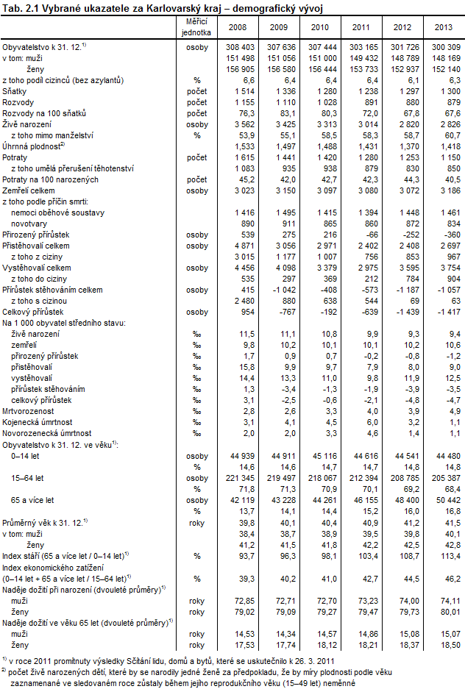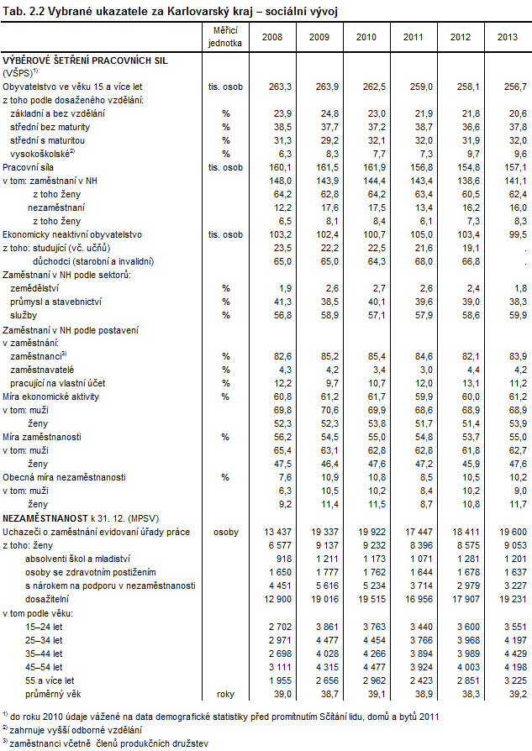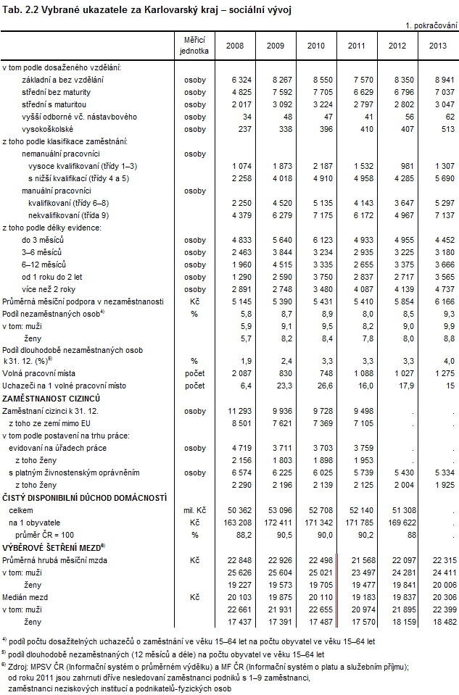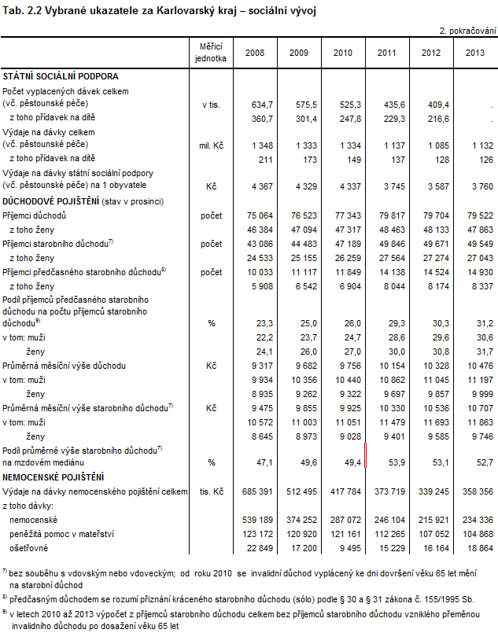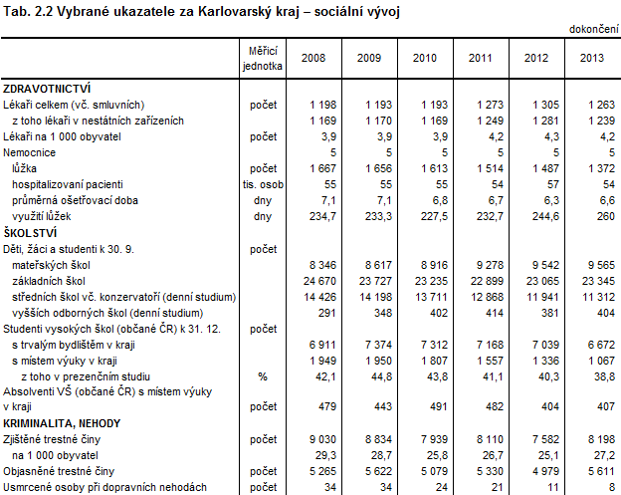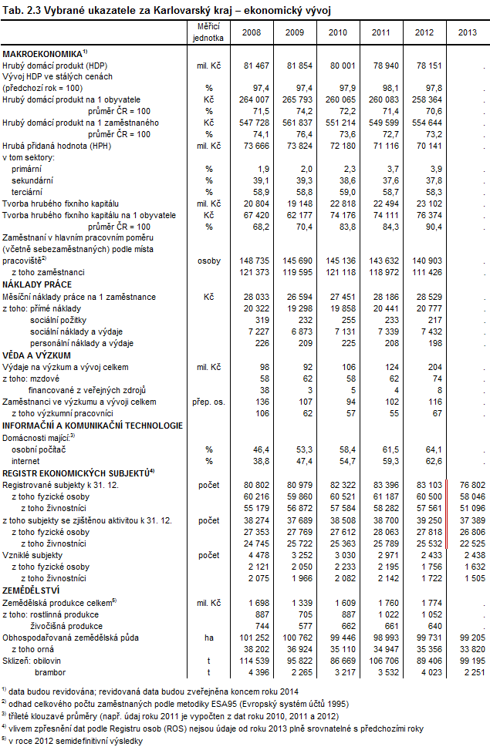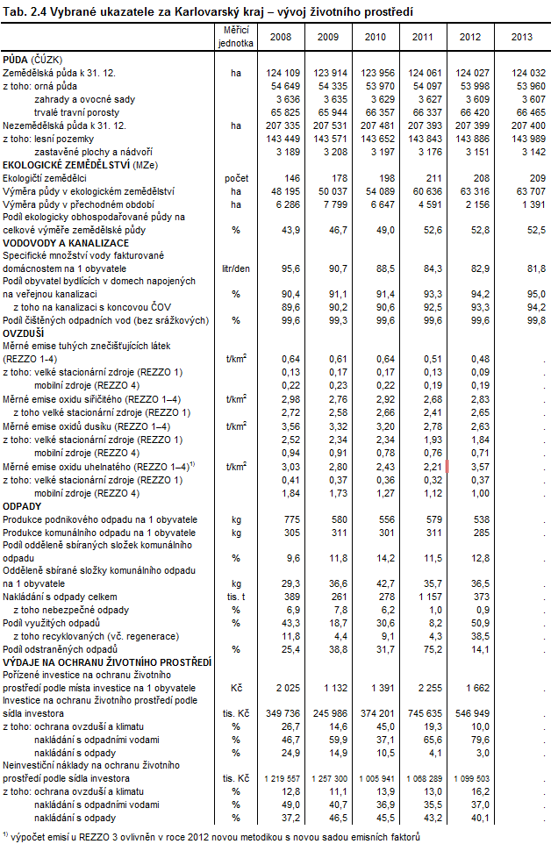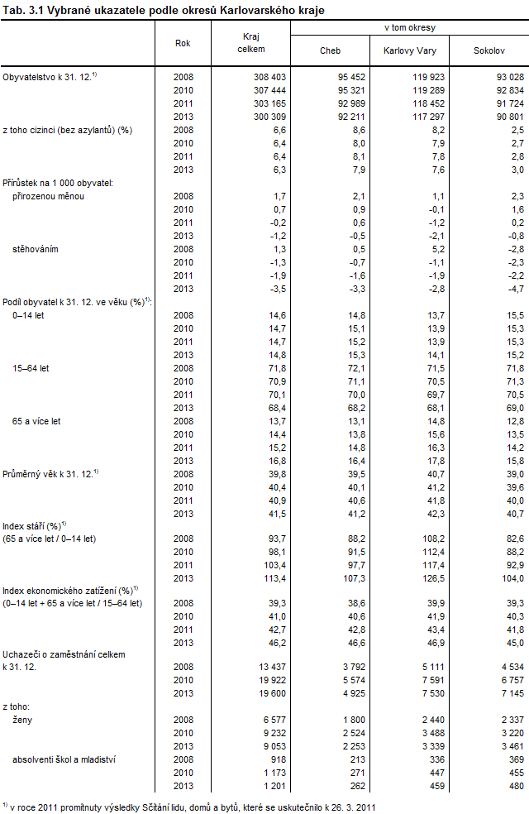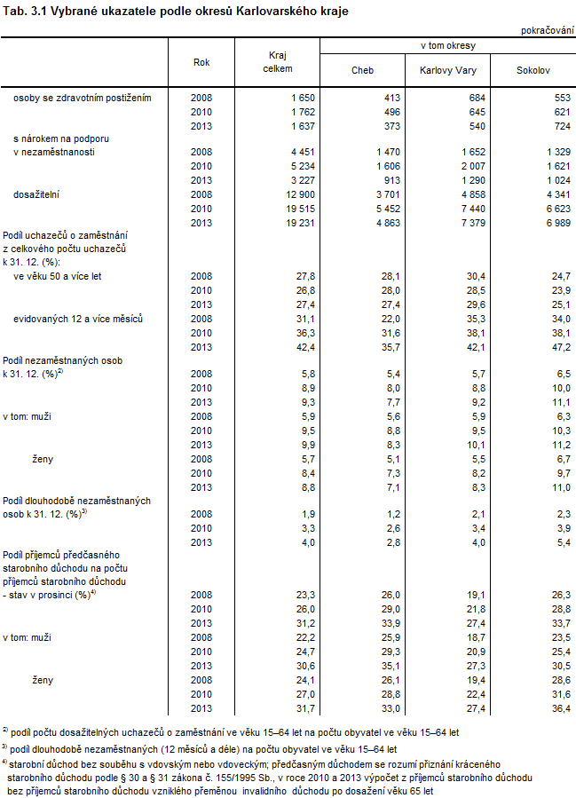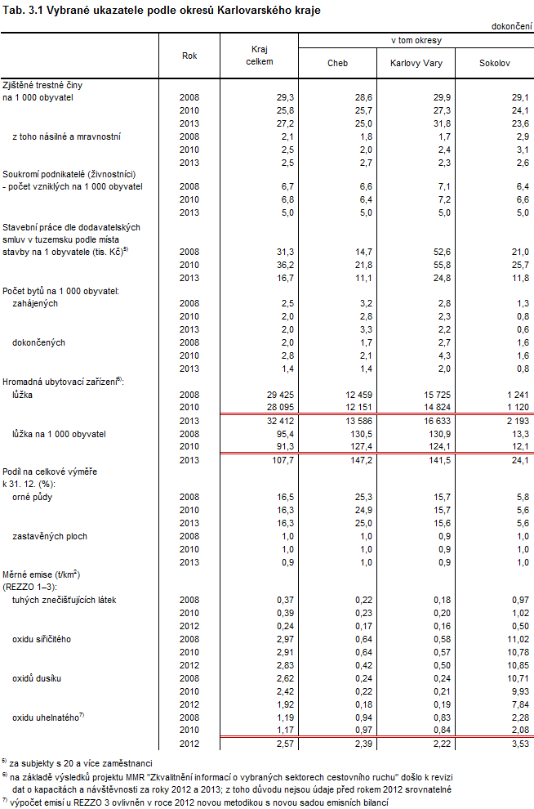

1. Z dostupných údajů ovšem nelze zjistit, kolik z dětí narozených mimo manželství se skutečně narodilo svobodným matkám žijícím v domácnosti bez partnera a kolik jich žije v úplných rodinách bez uzavření sňatku.
2. Výběrové šetření pracovních sil provádí ČSÚ za účelem zachycení situace a vývoje na trhu práce. Šetření vychází z metodiky Mezinárodní organizace práce (ILO) a výsledné ukazatele, které jsou jednotně definované Eurostatem, jsou mezinárodně srovnatelné v rámci zemí EU. Údaje se publikují čtvrtletně a ročně do úrovně krajů.
3. 3 Podniky se 100 a více zaměstnanci se sídlem v kraji
4. 4 Subjekty se sídlem v kraji s 50 a více zaměstnanci
5. 5 V regionálním členění jsou vydávány pouze průměrné ceny vybraných výrobků a služeb (viz Statistický bulletin Karlovarského kraje).